БГУИР

Кафедра ЭВМ

Отчет по лабораторной работе № 1

Выполнил:
студент группы 150501 Климович А.Н.

Проверил:
профессор Татур М.М.

Минск 2023
1 МОДЕЛИРОВАНИЕ НЕИСПРАВНОСТЕЙ КОМБИНАЦИОННЫХ СХЕМ
Была выбрана следующая функция:
$$F = \overline{(\overline{(x1 + x2)} * (x3 + x4))} * x5$$
Построена следующая схема:
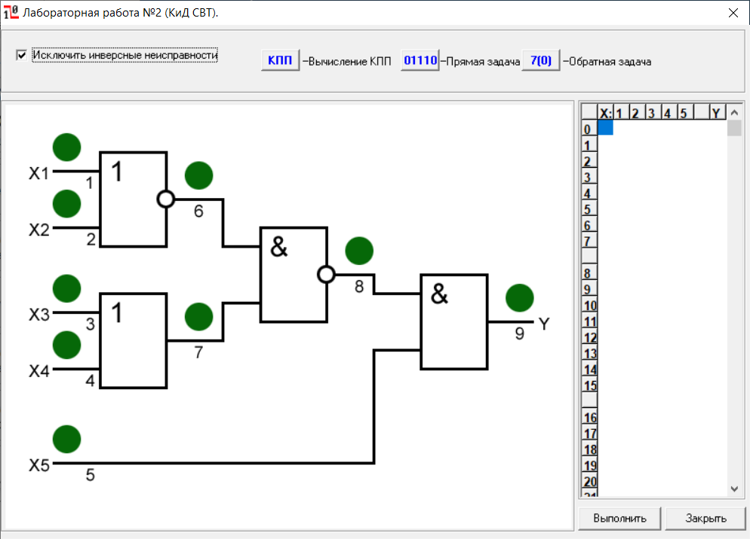
Также была заполнена таблица функций неисправностей (см. таблицу 1.1).

N | X₁ | X₂ | X₃ | X₄ | X₅ |  | Y |  | 1_{/0} | 1_{/1} | 2_{/0} | 2_{/1} | 3_{/0} | 3_{/1} | 4_{/0} | 4_{/1} | 5_{/0} | 5_{/1} | 6_{/0} | 6_{/1} | 7_{/0} | 7_{/1} | 8_{/0} | 8_{/1} | 9_{/0} | 9_{/1}
0 | 0 | 0 | 0 | 0 | 0 |  | 0 |  | 0 | 0 | 0 | 0 | 0 | 0 | 0 | 0 | 0 | 1 | 0 | 0 | 0 | 0 | 0 | 0 | 0 | 1
1 | 1 | 0 | 0 | 0 | 0 |  | 0 |  | 0 | 0 | 0 | 0 | 0 | 0 | 0 | 0 | 0 | 1 | 0 | 0 | 0 | 0 | 0 | 0 | 0 | 1
2 | 0 | 1 | 0 | 0 | 0 |  | 0 |  | 0 | 0 | 0 | 0 | 0 | 0 | 0 | 0 | 0 | 1 | 0 | 0 | 0 | 0 | 0 | 0 | 0 | 1
3 | 1 | 1 | 0 | 0 | 0 |  | 0 |  | 0 | 0 | 0 | 0 | 0 | 0 | 0 | 0 | 0 | 1 | 0 | 0 | 0 | 0 | 0 | 0 | 0 | 1
4 | 0 | 0 | 1 | 0 | 0 |  | 0 |  | 0 | 0 | 0 | 0 | 0 | 0 | 0 | 0 | 0 | 0 | 0 | 0 | 0 | 0 | 0 | 0 | 0 | 1
5 | 1 | 0 | 1 | 0 | 0 |  | 0 |  | 0 | 0 | 0 | 0 | 0 | 0 | 0 | 0 | 0 | 1 | 0 | 0 | 0 | 0 | 0 | 0 | 0 | 1
6 | 0 | 1 | 1 | 0 | 0 |  | 0 |  | 0 | 0 | 0 | 0 | 0 | 0 | 0 | 0 | 0 | 1 | 0 | 0 | 0 | 0 | 0 | 0 | 0 | 1
7 | 1 | 1 | 1 | 0 | 0 |  | 0 |  | 0 | 0 | 0 | 0 | 0 | 0 | 0 | 0 | 0 | 1 | 0 | 0 | 0 | 0 | 0 | 0 | 0 | 1
8 | 0 | 0 | 0 | 1 | 0 |  | 0 |  | 0 | 0 | 0 | 0 | 0 | 0 | 0 | 0 | 0 | 0 | 0 | 0 | 0 | 0 | 0 | 0 | 0 | 1
9 | 1 | 0 | 0 | 1 | 0 |  | 0 |  | 0 | 0 | 0 | 0 | 0 | 0 | 0 | 0 | 0 | 1 | 0 | 0 | 0 | 0 | 0 | 0 | 0 | 1
10 | 0 | 1 | 0 | 1 | 0 |  | 0 |  | 0 | 0 | 0 | 0 | 0 | 0 | 0 | 0 | 0 | 1 | 0 | 0 | 0 | 0 | 0 | 0 | 0 | 1
11 | 1 | 1 | 0 | 1 | 0 |  | 0 |  | 0 | 0 | 0 | 0 | 0 | 0 | 0 | 0 | 0 | 1 | 0 | 0 | 0 | 0 | 0 | 0 | 0 | 1
12 | 0 | 0 | 1 | 1 | 0 |  | 0 |  | 0 | 0 | 0 | 0 | 0 | 0 | 0 | 0 | 0 | 0 | 0 | 0 | 0 | 0 | 0 | 0 | 0 | 1
13 | 1 | 0 | 1 | 1 | 0 |  | 0 |  | 0 | 0 | 0 | 0 | 0 | 0 | 0 | 0 | 0 | 1 | 0 | 0 | 0 | 0 | 0 | 0 | 0 | 1
14 | 0 | 1 | 1 | 1 | 0 |  | 0 |  | 0 | 0 | 0 | 0 | 0 | 0 | 0 | 0 | 0 | 1 | 0 | 0 | 0 | 0 | 0 | 0 | 0 | 1
15 | 1 | 1 | 1 | 1 | 0 |  | 0 |  | 0 | 0 | 0 | 0 | 0 | 0 | 0 | 0 | 0 | 1 | 0 | 0 | 0 | 0 | 0 | 0 | 0 | 1
16 | 0 | 0 | 0 | 0 | 1 |  | 1 |  | 1 | 1 | 1 | 1 | 1 | 0 | 1 | 0 | 0 | 1 | 1 | 1 | 1 | 0 | 0 | 1 | 0 | 1
17 | 1 | 0 | 0 | 0 | 1 |  | 1 |  | 1 | 1 | 1 | 1 | 1 | 1 | 1 | 1 | 0 | 1 | 1 | 1 | 1 | 1 | 0 | 1 | 0 | 1
18 | 0 | 1 | 0 | 0 | 1 |  | 1 |  | 1 | 1 | 1 | 1 | 1 | 1 | 1 | 1 | 0 | 1 | 1 | 1 | 1 | 1 | 0 | 1 | 0 | 1
19 | 1 | 1 | 0 | 0 | 1 |  | 1 |  | 1 | 1 | 1 | 1 | 1 | 1 | 1 | 1 | 0 | 1 | 1 | 1 | 1 | 1 | 0 | 1 | 0 | 1
20 | 0 | 0 | 1 | 0 | 1 |  | 0 |  | 0 | 1 | 0 | 1 | 1 | 0 | 0 | 0 | 0 | 0 | 1 | 0 | 1 | 0 | 0 | 1 | 0 | 1
21 | 1 | 0 | 1 | 0 | 1 |  | 1 |  | 0 | 1 | 1 | 1 | 1 | 1 | 1 | 1 | 0 | 1 | 1 | 0 | 1 | 1 | 0 | 1 | 0 | 1
22 | 0 | 1 | 1 | 0 | 1 |  | 1 |  | 1 | 1 | 0 | 1 | 1 | 1 | 1 | 1 | 0 | 1 | 1 | 0 | 1 | 1 | 0 | 1 | 0 | 1
23 | 1 | 1 | 1 | 0 | 1 |  | 1 |  | 1 | 1 | 1 | 1 | 1 | 1 | 1 | 1 | 0 | 1 | 1 | 0 | 1 | 1 | 0 | 1 | 0 | 1
24 | 0 | 0 | 0 | 1 | 1 |  | 0 |  | 0 | 1 | 0 | 1 | 0 | 0 | 1 | 0 | 0 | 0 | 1 | 0 | 1 | 0 | 0 | 1 | 0 | 1
25 | 1 | 0 | 0 | 1 | 1 |  | 1 |  | 0 | 1 | 1 | 1 | 1 | 1 | 1 | 1 | 0 | 1 | 1 | 0 | 1 | 1 | 0 | 1 | 0 | 1
26 | 0 | 1 | 0 | 1 | 1 |  | 1 |  | 1 | 1 | 0 | 1 | 1 | 1 | 1 | 1 | 0 | 1 | 1 | 0 | 1 | 1 | 0 | 1 | 0 | 1
27 | 1 | 1 | 0 | 1 | 1 |  | 1 |  | 1 | 1 | 1 | 1 | 1 | 1 | 1 | 1 | 0 | 1 | 1 | 0 | 1 | 1 | 0 | 1 | 0 | 1
28 | 0 | 0 | 1 | 1 | 1 |  | 0 |  | 0 | 1 | 0 | 1 | 0 | 0 | 0 | 0 | 0 | 0 | 1 | 0 | 1 | 0 | 0 | 1 | 0 | 1
29 | 1 | 0 | 1 | 1 | 1 |  | 1 |  | 0 | 1 | 1 | 1 | 1 | 1 | 1 | 1 | 0 | 1 | 1 | 0 | 1 | 1 | 0 | 1 | 0 | 1
30 | 0 | 1 | 1 | 1 | 1 |  | 1 |  | 1 | 1 | 0 | 1 | 1 | 1 | 1 | 1 | 0 | 1 | 1 | 0 | 1 | 1 | 0 | 1 | 0 | 1
31 | 1 | 1 | 1 | 1 | 1 |  | 1 |  | 1 | 1 | 1 | 1 | 1 | 1 | 1 | 1 | 0 | 1 | 1 | 0 | 1 | 1 | 0 | 1 | 0 | 1
Таблица 1.1 – Таблица функций неисправностей

2 ИССЛЕДОВАНИЕ МЕТОДОВ ДЕТЕРМИНИРОВАННОГО СИНТЕЗА ПРОВЕРЯЮЩИХ ТЕСТОВ КОМБИНАЦИОННЫХ СХЕМ
2.1 Получение проверяющего теста с помощью таблицы.
Теперь необходимо найти проверяющий тест, т.е. нужно найти наборы, которые находят все неисправности.
Создадим множество А = {}, в которое будем добавлять наборы, которые будут покрывать функции неисправностей.
Проанализировав таблицу 1, можно увидеть, что только набор 16 покрывает функцию неисправности 3_{/1}. Добавим его в наше множество:
А = {00001}.
Наборы 20 и 24 также являются обязательными наборами для полного покрытия. Добавляем их в множество А:
А = {00001, 00101, 00011}.
Функции неисправности 1_{/0} и 6_{/1} покрывают наборы 21, 25, 29. Поэтому выбираем любой из них, например 21:
А = {00001, 00101, 00011, 10101}.
Аналогично функцию 5_{/1} покрывают следующие наборы: 0, 1, 2, 3, 5, 6, 7, 9, 10, 11, 13, 14, 15. Возьмем в наше покрытие набор 0:
А = {00001, 00101, 00011, 10101, 00000}.
Для покрытия функции 2_{/0} возьмем набор 22, помимо которого эту функцию также покрывают наборы 26 и 30:
А = {00001, 00101, 00011, 10101, 00000, 01101}.
После проведенных действий наше множество А полностью покрывает функции неисправности, представленные в таблице 1.1.
Коэффициенты полноты проверки для каждого набора.
00001 – 12/27.
00101 – 22/27.
00011 – 23/27.
10101 – 25/27.
00000 – 26/27.
01101 – 27/27.
Эмпирическая зависимость коэффициента полноты проверки от длины теста представлена на рисунке 2.1.
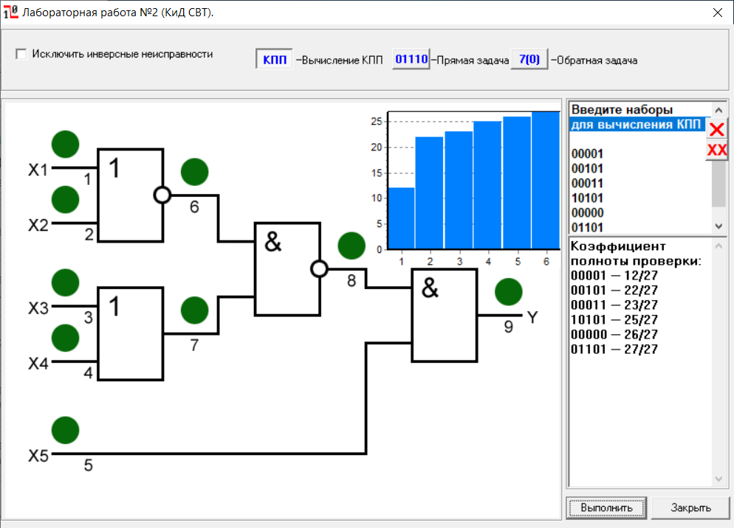
Рисунок 2.1 – Эмпирическая зависимость коэффициента полноты проверки от длины теста

2.2 Получение проверяющего теста методом активизации путей.
Таблица 2.1 – Результаты, полученные методом активизации путей
 | X1 | X2 | X3 | X4 | X5
1/0 | 1 | 0 | 1 | 1 | 1
1/1 | 0 | 0 | 1 | 1 | 1
2/0 | 0 | 1 | 1 | 1 | 1
2/1 | 0 | 0 | 1 | 1 | 1
3/0 | 0 | 0 | 1 | 0 | 1
3/1 | 0 | 0 | 0 | 0 | 1
4/0 | 0 | 0 | 0 | 1 | 1
4/1 | 0 | 0 | 0 | 0 | 1
5/0 | 1 | 1 | 0 | 0 | 1
5/1 | 1 | 1 | 0 | 0 | 0

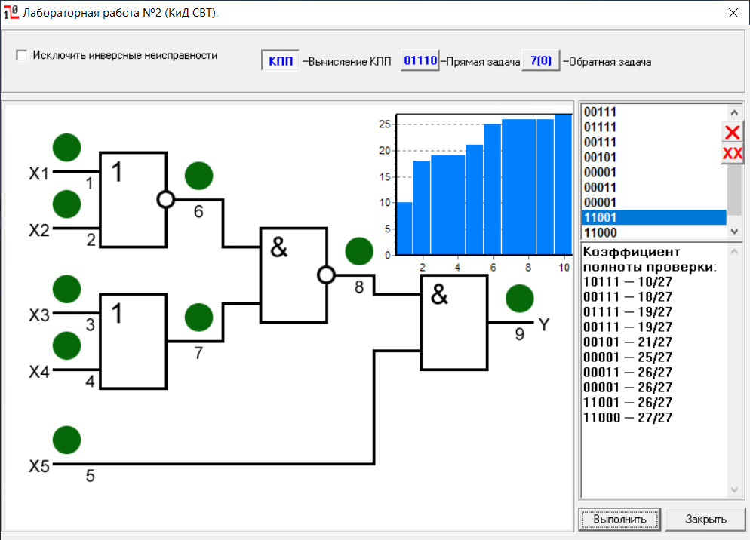
Рисунок 2.2 – Эмпирическая зависимость коэффициента полноты проверки от длины теста (метод активизации путей)

3 СИНТЕЗ ПРОВЕРЯЮЩИХ ТЕСТОВ ДЛЯ РЕКОНВЕРГЕНТЫХ СХЕМ
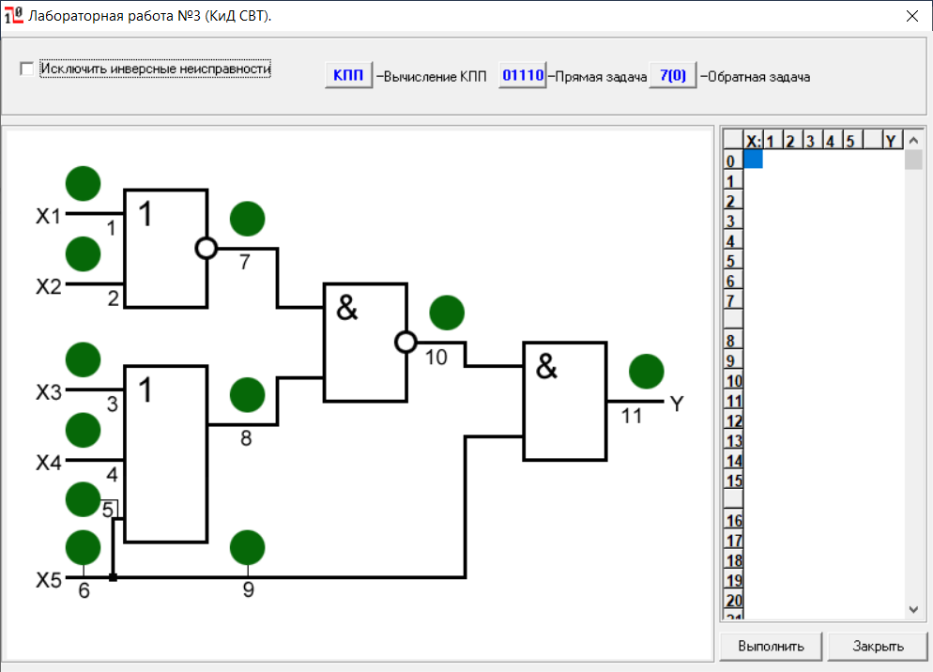
Рисунок 3.1 – Реконвергентная схема

Функция 5_{/1} является не выявленной неисправностью.

